# PHẦN 3: VI SINH VẬT

**CHƯƠNG II: SINH TRƯỞNG VÀ SINH SẢN CỦA VI SINH VẬT**

# Bài 25: SINH TRƯỞNG CỦA VI SINH VẬT

# I. KHÁI NIỆM VỀ SINH TRƯỞNG

**1. Khái niệm sinh trưởng của quần thể vi sinh vật:**

Sinh trưởng của quần thể vi sinh vật là sự tăng số lượng tế bào của quần thể.

**2. Thời gian thế hệ (g)**

Thời gian thế hệ là thời gian tính từ khi 1 tế bào sinh ra đến khi tế bào đó phân chia hoặc số tế bào trong quần thể tăng gấp đôi.

Công thức tính thời gian thế hệ: g = t/n

với: t: thời gian n: số lần phân chia trong thời gian t

**3. Công thức**

Công thức tính số lượng tế bào Sau n lần phân chia từ N0 tế bào ban đầu trong thời gian t:

Nt = N0 x 2n

Với: Nt: số tế bào sau n lần phân chia trong thời gian t

N0: số tế bào ban đầu n: số lần phân chia

### II. SINH TRƯỞNG CỦA QUẦN THỂ VI SINH VẬT

1. **Nuôi cấy không liên tục**

MTnuôi cấy không liên tục là môi trường nuôi cấy không được bổ sung thêm chất dinh dưỡng và không lấy đi các sản phẩm chuyển hóa.

|  |  |  |
| --- | --- | --- |
| **Các pha** | **Đặc điểm** | **Ứng dụng** |
| **Pha tiềm phát( lag)** | Vi khuẩn thích nghi với môi trường  Không có sự gia tăng số lượng tế bào  Enzim cảm ứng hình thành để phân giải các chất | Tiêu chuẩn đánh giá chất lượng chủng VSV |
| ***Pha lũy thừa (log)*** | Trao đổi chất diễn ra mạnh  Số lượng tế bào tăng theo cấp số nhân  Tốc độ sinh trưởng cực đại | Thu chất có hoạt tính sinh học (enzim, kháng  sinh) |
| ***Pha cân bằng*** | Số lượng tế bào đạt cực đại và không đổi theo thời gian (Số lượng tế bào sinh ra tương đương với số tế bào chết đi) | Thu sinh khối |
| ***Pha suy vong*** | Số lượng tế bào trong quần thể giảm dần (Do chất dinh dưỡng cạn kiệt, chất độc hại tích lũy nhiều) | Sản phẩm trao đổi chất (a.lactic, rượu) |

1. **Nuôi cấy liên tục:**

MTnuôi cấy liên tục là môi trường nuôi cấy được bổ sung thêm chất dinh dưỡng và lấy đi các sản phẩm chuyển hóa.

Trong nuôi cấy liên tục chất dinh dưỡng mới thường xuyên được bổ sung đồng thời không ngừng loại bỏ các chất thải, nhờ vậy quá trình nuôi cấy đạt hiệu quả cao và thu được nhiều sinh khối hơn. Nuôi cấy liên tục được dùng để sản xuất sinh khối vi sinh vật như các enzyme, vitamim, etanol…

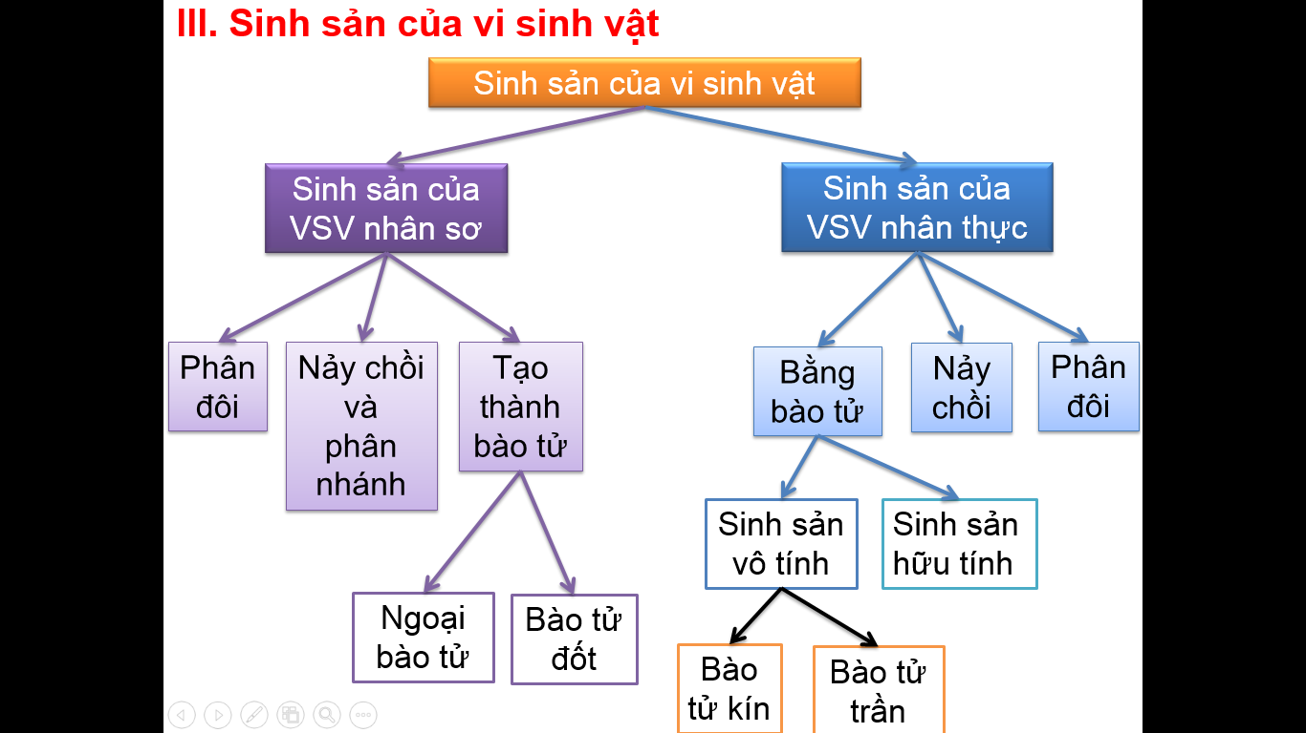

**MỘT SỐ NỘI DUNG CẦN LƯU Ý**

**Câu 1.** Sinh trưởng ở vi sinh vật khác gì so với sinh trưởng của sinh vật bậc cao?

**Câu 2.** Tốc độ sinh trưởng nhanh của vi sinh vật liên quan như thế nào với tỉ lệ S/V?

**Câu 3.** Thời gian thế hệ là gì? Công thức tính thời gian thế hệ? Ý nghĩa của thời gian thế hệ tế bào?

**Câu 4.** Trong nuôi cấy không liên tục, sự sinh trưởng của quần thể vi sinh vật được chia làm mấy pha?

**Câu 5.**Trình bày đặc điểm và nêu ý nghĩa của nuôi cấy không liên tục.

# Bài 27. CÁC YẾU TỐ ẢNH HƯỞNG ĐẾN SINH TRƯỞNG CỦA VSV

### I. CHẤT HOÁ HỌC

**1. Chất dinh dưỡng**

* Các chất hữu cơ như cacbonhiđrat, prôtêin, lipit … là các chất dinh dưỡng.
* Các nguyên tố vi lượng như Zn, Mn, Mo, … có tác dụng điều hoà áp suất thẩm thấu và hoạt hoá các enzyme.
* **Nhân tố sinh trưởng**: Là chất dinh dưỡng cần cho sự sinh trưởng của vi sinh vật nhưng chúng không tự tổng hợp được.Ví dụ: vitamin, bazơ purin, axit amin và pirimidin.
* Vi sinh vật không tự tổng hợp được nhân tố dinh dưỡng gọi là vi sinh vật khuyết dưỡng, vi sinh vật tự tổng hợp được gọi là vi sinh vật nguyên dưỡng.

**2. Chất ức chế sự sinh trưởng**

* Sinh trưởng của vi sinh vật có thể bị ức chế bởi nhiều loại hoá chất tự nhiên cũng như nhân tạo, con người đã lợi dụng các hoá chất này để bảo quản thực phẩm cũng như các vật phẩm khác và để phòng trừ các vi sinh vật gây bệnh.
* Một số chất diệt khuẩn thường gặp như các halogen: flo, clo, brom, iod; các chất oxy hoá: perocid, ozon, formalin…

### II. CÁC YẾU TỐ VẬT LÍ

|  |  |  |
| --- | --- | --- |
| **Yếu tố** | **Ảnh hưởng** | **Ứng dụng** |
| ***Nhiệt độ*** | Tốc độ phản ứng sinh hóa trong tế bào do ảnh hưởng hoạt tính enzim. Căn cứ vào khả năng chịu nhiệt chia 4 nhóm: *VSV ưu lạnh, VSV ưu ẩm, VSV ưa nhiệt, VSV ưa siêu nhiệt* | Thanh trùng (nhiệt độ cao), kìm hãm sinh trưởng của VSV (nhiệt độ thấp) – bảo quản đồ ăn trong tủ lạnh,… |
| ***Độ ẩm*** | Hàm lượng nước quyết định độ ẩm mà nước là dung môi của các chất khoáng, là yếu tố hóa học tham gia vào các quá trình thủy phân các chất sinh vật. | Nước dùng khống chế sự sinh trưởng của từng nhóm.  Phơi hoặc sấy khô để bảo quản nông sản,… |
| ***Độ pH*** | Ảnh hưởng tính thấm của màng, hoạt động chuyển hóa vật chất trong tế bào, hoạt tính enzim, sự hình thành ATP.  Dựa thích hợp vào độ pH của môi trường, chia thành 3 nhóm: VSV ưa axit, VSV ưa kiềm, VSV ưa pH trung tính | Tạo điều kiện nuôi cấy, làm các món ăn lên men chua để bảo quản lâu,… |
| ***Ánh sáng*** | Vi khuẩn quang hợp cần năng lượng ánh sáng để quang hợp. Ánh sáng thường có tác động đến sự hình thành bào tử, tổng hợp sắc tố, chuyển động ánh sáng… | Bức xạ ánh sáng dùng tiêu diệt hoặc ức chế VSV sinh sản,… |
| ***ASTT*** | Ảnh hưởng đến sự phân chia của vi khuẩn (Sự chênh lệch nồng độ của một chất giữa 2 bên màng sinh chất gây nên áp suất thẩm thấu. Vì vậy khi đưa vi sinh vật vào trong môi trường có nồng độ cao thì vi sinh vật sẽ bị mất nước dẫn đến hiện tượng co nguyên sinh làm chúng không phân chia được.) | Bảo quản thực phẩm bằng cách muối mặn hoặc ngọt |

.**MỘT SỐ NỘI DUNG CẦN LƯU Ý**

**Câu 1.** Vì sao ta không nên muối dưa quá lâu?

**Câu 2.** Vì sao nên ngâm rau sống trong nước muối hoặc thuốc tím pha loãng?

**Câu 3.** Trình bày một số ứng dụng mà con người đã sử dụng các yếu tố vật lí để khống chế các vi sinh vật gây hại.

**Câu 4.** Vì sao trong sữa chua hầu như không có vi khuẩn kí sinh gây bệnh?